Муниципальное казённое дошкольное образовательное учреждение
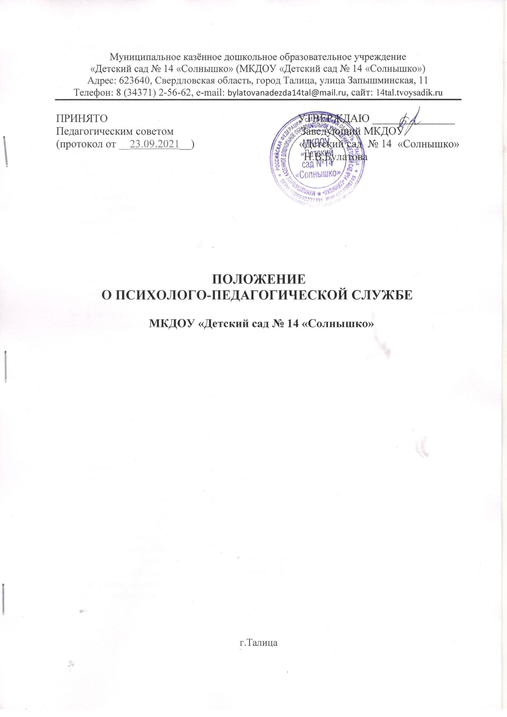
«Детский сад № 14 «Солнышко» (МКДОУ «Детский сад № 14 «Солнышко»)
Адрес: 623640, Свердловская область, город Талица, улица Запышминская, 11
Телефон: 8 (34371) 2-56-62, e-mail: bylatovanadezda14tal@mail.ru, сайт: 14tal.tvoysadik.ru

ПРИНЯТО УТВЕРЖДАЮ _______________
Педагогическим советом Заведующий МКДОУ
(протокол от __23.09.2021__) «Детский сад № 14 «Солнышко»
Н.В.Булатова

ПОЛОЖЕНИЕ
О ПСИХОЛОГО-ПЕДАГОГИЧЕСКОЙ СЛУЖБЕ

МКДОУ «Детский сад № 14 «Солнышко»

г.Талица
1. Общие положения
1.1. Настоящее Положение разработано в соответствии с Федеральным законом № 273-ФЗ от 29.12.2012г "Об образовании в Российской Федерации" с изменениями от 24 марта 2021 года, ФГОС дошкольного образования, утвержденным приказом Минобрнауки России №1155 от 17.10.2013г с изменениями на 21 января 2019 года, Положением о службе практической психологии в системе Министерства образования Российской Федерации, утвержденного Приказом Минобразования РФ № 636 от 22.10.1999г, Федеральными Законами, приказами и распоряжениями органов Управления образования, касающимися организации психологического сопровождения в детском саду, Конвенцией ООН о правах ребенка, Уставом дошкольного образовательного учреждения.
1.2. Настоящее Положение определяет цель, задачи, направления деятельности и организационную структуру службы, устанавливает права и обязанности, порядок управления и взаимодействия всех членов психолого-педагогической службы и направлено на утверждение статуса данной службы в дошкольном образовательном учреждении.
1.3. Под психолого-педагогической службой ДОУ понимают организационную структуру, определяющую совместную деятельность педагога-психолога и специалистов дошкольного образовательного учреждения, ориентированную на психологическое обеспечение воспитательно-образовательной деятельности.
1.4. Правовой и организационно-методической основой формирования психолого-педагогической службы в ДОУ выступают:
- Положение о службе практической психологии в системе Министерства образования Российской Федерации, утвержденное приказом Минобразования России от 22.10.1999г. № 636;
- Концепция развития психологической службы в системе образования в Российской Федерации на период до 2025 года (утв. Минобразования России 19 декабря 2017 года);
- письмо Минобразования России № 29/1886-6 от 24.12.2001г «Об использовании рабочего времени педагога-психолога образовательного учреждения»;
- письмо Минобразования России № 27/901-6 от 27 марта 2000г «О психолого-медико-педагогическом консилиуме (ПМПК) образовательного учреждения»;
- правовая база дошкольного образовательного учреждения;
- настоящее Положение.
1.5. Психолого-педагогическая служба в ДОУ руководствуется в своей деятельности Конституцией Российской Федерации, Законами, Постановлениями и решениями Правительства РФ и федеральных органов управления образованием по вопросам образования и психолого-педагогического сопровождения в дошкольных образовательных учреждениях.
1.6. Деятельность психолого-педагогической службы представляет собой сопровождение ребенка, его психологических нужд в период его нахождения в дошкольном образовательном учреждении.
1.7. Под сопровождением понимается «Система профессиональной деятельности педагога-психолога, учителя-дефектолога, учителя-логопеда, социального педагога, направленная на создание социально-психологических условий для успешного развития в ситуациях дошкольного взаимодействия».
1.8. Объектом психолого-педагогической службы дошкольного образовательного учреждения является процесс воспитания в соответствии с психологическими особенностями развития ребенка, предметом - социально-психологические условия успешного воспитания и развития.

2. Цели и задачи психолого-педагогической службы
2.1. Цели:
- содействие в преобразовании единого непрерывного образовательного пространства в соответствии с ориентацией на социализирующие эффекты образования дошкольников и подготовке педагогического коллектива ДОУ к освоению психолого-педагогических основ социализации ребенка;
- помощь администрации и педагогическому коллективу дошкольного образовательного учреждения в создании социальной ситуации развития личностно-ориентированного и воспитательно-образовательного пространства, обеспечивающего психологические условия для раскрытия и развития индивидуальности воспитанников, межличностного и группового взаимодействия всех субъектов образовательных отношений – детей, родителей (законных представителей), педагогов и специалистов;
- содействие психическому, психофизическому и личностному развитию детей на всех возрастных ступенях дошкольного детства на основе комплексного использования психогигиенических и психопрофилактических средств и методов, обеспечивающих реализацию индивидуального потенциала ребенка в условиях дошкольного образовательного учреждения и семьи;
- оказание поддержки педагогическим работникам дошкольного образовательного учреждения и родителям (законным представителям) в воспитании, обучении и развитии детей, формировании у них принципов взаимопомощи, толерантности, милосердия, ответственности и уверенности в себе, способности к активному социальному взаимодействию без ущемления прав и свобод другой личности.
2.2. Основные задачи:
- психологический анализ социальной ситуации развития единого воспитательно-образовательного пространства, выявление основных проблем и определение причин их возникновения, путей и средств их решения;
- обеспечение психологической безопасности и благоприятных условий для охраны здоровья, психического и личностного развития воспитанников ДОУ, их познавательных интересов и продуктивной деятельности;
- содействие полноценному личностному и интеллектуальному развитию детей, формирование у воспитанников детского сада способности к самоопределению и саморазвитию;
- профилактика и преодоление отклонений в социальном и психологическом здоровье детей, их интеллектуальном и личностном развитии;
- помощь администрации и педагогическому коллективу ДОУ в осуществлении взаимосвязанной, скоординированной и эффективной работы по внедрению инновационных педагогических технологий воспитания и обучения, нетрадиционных форм взаимодействия с семьями воспитанников и социумом;
- психологическое обеспечение образовательных программ в целях адаптации их содержания и способов освоения к интеллектуальным и личностным возможностям и особенностям дошкольников;
- обеспечение необходимого уровня психологической компетентности педагогов в решении педагогических задач, предоставление научно-методических материалов и разработок в области психологии для практического использования в деятельности педагогов и специалистов;
- содействие распространению и внедрению в практику дошкольного образовательного учреждения достижений в области отечественной и зарубежной психологии.

3. Структура психолого-педагогической службы
3.1. Деятельность психолого-педагогической службы ДОУ обеспечивается под непосредственным руководством заведующего детским садом, заместителя заведующего по воспитательной работе и координируется нормативно-правовой и методической базой научно-методического центра.
3.2. Общее руководство психолого-педагогической службой и ответственность за её организацию в дошкольном образовательном учреждении возлагается на заведующего.
3.3. Назначение на должность педагога-психолога, учителя-дефектолога, учителя-логопеда, социального педагога определяется согласно штатных единиц дошкольного образовательного учреждения на основании документов об образовании и стажа профессиональной деятельности, согласно действующим нормативам в системе образования Российской Федерации.
3.4. Деятельность психолого-педагогической службы осуществляется специалистами ДОУ, окончившим высшее учебное заведение по специальности «психология», «дефектология», «логопедия» и получившим соответствующую квалификацию, имеющим диплом государственного образца.
3.5. В деятельности психолого-педагогической службы дошкольного образовательного учреждения выделяется три вида помощи: первичная, квалифицированная и специализированная.
3.6. Первичная помощь, консультирование оказывается педагогом-психологом участникам дошкольного образовательного учреждения: педагогам, родителям (законным представителям) воспитанников.
3.7. Квалифицированная помощь воспитанникам, нуждающимся в психолого-педагогической и медико-социальной помощи (развивающие и коррекционные индивидуальные, групповые занятия) оказывается педагогом-психологом, учителем-дефектологом, учителем-логопедом, врачом.
3.8. Психолого-педагогическая служба ДОУ является составляющей службой здоровья, в состав которой входят:
- учитель-логопед, который обеспечивает адаптацию и коррекцию детей с нарушениями речи;
- учитель-дефектолог, обеспечивающий сопровождение детей, имеющих нарушения развития;
- социальный педагог, который активно взаимодействует с семьей, контролируя условия социального благополучия ребенка;
- медицинский персонал: педиатр наблюдает за здоровьем детей, медсестра поддерживает соматически ослабленных воспитанников.
- все они обеспечивают специализированную помощь, продуктивное психологическое сопровождение.
Эта структура представляет собой медико-психолого-социально-педагогический консилиум, который помогает выбрать для ребенка наиболее подходящий образовательный маршрут и реализует его совместно с воспитателями и родителями (законными представителями) воспитанников.
3.9. Деятельность педагога-психолога ограничена нормативами. Недельная ставка педагога-психолога составляет 36 часов, из которых 18 часов являются присутственными (основными), другие 18 часов – методическими (подготовительными) для подготовки соответствующих материалов и анализа имеющихся результатов.
3.10. По отношению к детям ясельного возраста осуществляются адаптационные меры при переходе детей из домашней среды в дошкольное образовательное учреждение.
3.11. По отношению к воспитанникам групп, а также логопедических групп осуществляются адаптационные меры при переходе из группы в группу, а также коррекция психического развития воспитанников, их эмоциональной сферы через индивидуальные и подгрупповые занятия.
3.12. По отношению к воспитанникам с ЗПР – осуществляются развивающие и коррекционные групповые занятия, медико-психологическое сопровождение.
3.13. Исходя из результатов диагностики, детям дошкольного возраста оказывается психопрофилактическая поддержка, проводится индивидуальная работа по развитию интеллектуальных способностей и подгрупповая по развитию эмоциональной сферы.
3.14. Из числа детей старшего дошкольного возраста, по результатам диагностики, формируется «группа риска» для их сопровождения всеми участниками воспитательно- образовательной деятельности.
3.15. Коррекционно-развивающую работу с дошкольниками педагог-психолог осуществляет согласно приоритетных проблем, значимых для ДОУ, программ, утвержденных Педагогическим советом и диагностических результатов познавательных возможностей, особенностей всей когнитивной сферы ребенка, проведенных на основе валидных разработок (методик).

4. Основные направления деятельности психолого-педагогической службы
4.1. Продуктивная (основная) деятельность обеспечивается полноценным сотрудничеством с администрацией, педагогами, родителями (законными представителями) воспитанников ДОУ через:
- психолого-педагогическое просвещение (проведение обучающих семинаров – тренингов, бесед);
- психопрофилактику;
- диагностическую работу;
- коррекционную (развивающую и сопровождающую работу);
- консультативную деятельность.
4.1.1 Основное время продуктивной деятельности используется педагогом-психологом на:
- психопрофилактическую работу по адаптации воспитанников к условиям дошкольного образовательного учреждения;
- индивидуальное обследование (познавательных, эмоциональных, личностных и социально-психологических особенностей);
- групповое обследование (диагностика на готовность воспитанников ДОУ к школьному обучению, состояние эмоционально-психологического климата в группе);
- индивидуальные консультации педагогов и родителей (законных представителей) воспитанников по результатам индивидуальных и групповых обследований;
- индивидуальные коррекционно-развивающие занятия;
- групповые коррекционно-развивающие занятия;
- просветительская работа (просветительские мероприятия);
- экспертная работа (мероприятия).
4.1.2 Подготовительное время (методические часы) отводятся на:
- организационно-методическую работу (подготовка соответствующих материалов и анализа имеющихся результатов).
4.2. Проведение психологической диагностики и коррекционных занятий осуществляется только с согласия родителей, а медико-психолого-социально-педагогическое сопровождение каждого ребенка проводится согласно двухстороннего договора с родителями (законными представителями) воспитанников детского сада.
4.3. Психологическое просвещение педагогов и родителей (законных представителей) воспитанников через консультации, участие в педагогических советах, родительских собраниях, проведение тренингов по вопросам развития, обучения, воспитания в условиях дошкольного образовательного учреждения.
4.4. Взаимодействие с членами коллектива ДОУ по вопросам развития и формирования личности ребенка с целью разработки способов, средств и методов профессионального применения.
4.5. Составление индивидуальных образовательных программ для детей группы риска с учетом возрастных и индивидуальных особенностей.
4.6. Проведение различных видов работ по развитию благоприятного психологического климата в дошкольном образовательном учреждении.
4.7. Осуществление мероприятий по предупреждению и снятию психологической перегрузки педагогического коллектива.
4.8. Подготовительное время работы педагога-психолога (методические часы).

5. Права и обязанности специалистов психолого-педагогической службы
5.1. В соответствии с законодательством Российской Федерации педагог-психолог, как и любой специалист психолого-педагогической службы ДОУ несут персональную ответственность за объективность специализированных заключений, адекватность используемых диагностических и коррекционных методов работы, обоснованность рекомендаций.
5.2. Специалисты психолого-педагогической службы несут ответственность за сохранение протоколов обследований, ведение документации психолого-педагогической службы в соответствии с формами установленного образца.
5.3. Каждый специалист психолого-педагогической службы дошкольного образовательного учреждения несет профессиональную ответственность за проведение своих работ строго в пределах своей профессиональной компетенции.
5.4. В своей профессиональной деятельности специалисты психолого-педагогической службы ДОУ:
- рассматривают вопросы и принимают решения строго в границах своей профессиональной компетенции;
- применяют современные научно обоснованные методы профилактической, диагностической, развивающей, и коррекционной работы;
- в решении всех вопросов исходят из интересов воспитанника детского сада, задач его полноценного психического и физического развития;
- выполняют распоряжения и указания соответствующих органов управления образованием, администрации дошкольного образовательного учреждения;
- взаимосвязаны с социальной службой;
- оказывают необходимую и достаточную помощь педагогическому коллективу дошкольного образовательного учреждения в решении основных проблем воспитательно-образовательной деятельности, необходимую и возможную помощь детям в решении их индивидуальных проблем;
- содействуют развитию психолого-педагогической грамотности родителей (законных представителей) воспитанников в вопросах детской психологии, дефектологии, педагогики, соблюдения прав детей;
- ведут запись и регистрацию всех обращений родителей (законных представителей) воспитанников, педагогов;
- повышают свой профессиональный уровень.
5.5. Участники психолого-педагогической службы имеют право:
Педагог-психолог:
- на сокращенную рабочую неделю по согласованию с заведующим дошкольным образовательным учреждением.
Все участники психолого-педагогической службы ДОУ:
- на получение профессиональных льгот и гарантий, предусмотренных Федеральным законом «Об образовании в Российской Федерации» и соответствующими распоряжениями Правительства Российской Федерации, действующих для специалистов системы образования (продолжительность отпуска, пенсионные гарантии и др.);
- самостоятельно формулировать конкретные задачи работы с воспитанниками, родителями (законными представителями) и педагогическими работниками, выбирать формы и методы этой работы, решать вопрос об очередности проведения различных видов работ, выделяя приоритетные направления;
- на создание администрацией дошкольного образовательного учреждения условий, необходимых для успешного выполнения профессиональных обязанностей;
- отказываться от выполнения распоряжений администрации ДОУ в тех случаях, когда эти распоряжения противоречат профессиональным этическим принципам его деятельности, определяемым настоящим Положением;
- знакомиться со всей имеющейся документацией, необходимой для профессиональной деятельности;
- обращаться с запросами в соответствующие учреждения, инстанции для получения необходимой информации по вопросам состояния здоровья воспитанников, а также по вопросам их социального положения и прочих;
- участвовать с правом решающего голоса в работе педагогических и административных советов дошкольного образовательного учреждения, в работе комиссий по опеке и попечительству и других, решающих судьбу ребенка;
- вести работу по пропаганде и внедрению в сферу образования современных психолого-педагогических знаний путем лекций, бесед, семинаров и выступлений;
- выступать с обобщением имеющегося опыта своей работы в научно-популярных газетах, журналах и пр.; это положение на странице http://ohrana-tryda.com/node/2211
- обращаться, в случае необходимости, через заведующего ДОУ с ходатайствами в соответствующие организации по вопросам предоставления помощи воспитанникам.

6. Поощрения
6.1. За своевременное и качественное выполнение функций и задач члены психолого-педагогической службы ДОУ могут поощряться согласно положениям Трудового Кодекса Российской Федерации, Коллективного договора, Устава и по приказу заведующего дошкольным образовательным учреждением.
6.2. Показателями качества работы психолого-педагогической службы являются:
- качество и своевременность проводимых обследований по направлениям деятельности;
- надежность принимаемых на их основе решений;
- эффективность психолого-педагогических воздействий на участников воспитательно-образовательных отношений;
- качество оформления заключений и рекомендаций;
- уровень трудовой дисциплины в дошкольном образовательном учреждении.
6.3. Сотрудники психолого-педагогической службы поощряются за выполнение следующих показателей:
- увеличение контингента воспитанников, прошедших психолого-педагогическое обследование и получивших квалифицированную помощь;
- рост числа выпускников с высоким уровнем готовности к школьному обучению;
- уменьшение численности вновь поступивших детей с тяжелой степенью адаптации к детскому саду;
- расширение круга родителей (законных представителей) воспитанников, получивших необходимую консультационную помощь;
- сокращение текучести кадров как результат эффективной работы с персоналом дошкольного образовательного учреждения;
- своевременное изучение и оптимизация социально-психологического климата в педагогическом коллективе дошкольного образовательного учреждения.
6.4. Оценка деятельности сотрудников и внесение предложений о поощрении осуществляются руководителем психолого-педагогической службы исходя из фактически отработанного времени, качества труда и индивидуального вклада в конечный результат.
6.5. Работу руководителя психолого-педагогической службы оценивает заместитель заведующего по воспитательно-образовательной работе дошкольного образовательного учреждения.

7. Документация и формы отчетности психолого-педагогической службы ДОУ
7.1. Члены психолого-педагогической службы ведут следующую документацию и отчетность:
- план работы педагога-психолога дошкольного образовательного учреждения;
- перспективный план работы с детьми на год, квартал;
- заключение по результатам проведенного психодиагностического исследования;
- журнал консультаций педагога-психолога;
- журнал учета групповых форм работы;
- план психолого-социальной помощи ребенку;
- карта психологического обследования ребенка;
- программа работы педагога-психолога с группой.
- программа коррекционно-развивающих занятий с учетом:
- требований к авторским программам;
- журнал планирования и учета групповых занятий;
- журнал планирования и проведения индивидуальных занятий.
- групповые тетради для рекомендаций педагогам;
- графические таблицы для заполнения результатов диагностических данных, позволяющие наглядно видеть состояние развития каждого ребенка и всей группы дошкольного образовательного учреждения в целом.
7.2. В конце учебного года педагог-психолог представляет следующие отчеты:
- справку с мониторингом развития психических процессов детей, нуждавшихся в психологической и медико-педагогической помощи;
- информацию о пополнении оснащения кабинета педагога-психолога;
- материалы из опыта работы по приоритетной деятельности.

8. Заключительные положения
8.1. Настоящее Положение о психолого-педагогической службе является локальным нормативным актом ДОУ, принимается на педагогическом совете, согласовывается с родительским комитетом и утверждается (либо вводится в действие) приказом заведующего дошкольным образовательным учреждением.
8.2. Все изменения и дополнения, вносимые в настоящее Положение, оформляются в письменной форме в соответствии действующим законодательством Российской Федерации.
8.3. Положение принимается на неопределенный срок. Изменения и дополнения к Положению принимаются в порядке, предусмотренном п.8.1 настоящего Положения.
8.4. После принятия Положения (или изменений и дополнений отдельных пунктов и разделов) в новой редакции предыдущая редакция автоматически утрачивает силу.

Согласовано с Родительским комитетом

Протокол от ___.____. 202__ г. № _____

